БАШKОРТОСТАН РЕСПУБЛИКАHЫ  СТEРЛЕБАШ РАЙОНЫ  МУНИЦИПАЛЬ РАЙОН  ХАКИМИEТЕ | 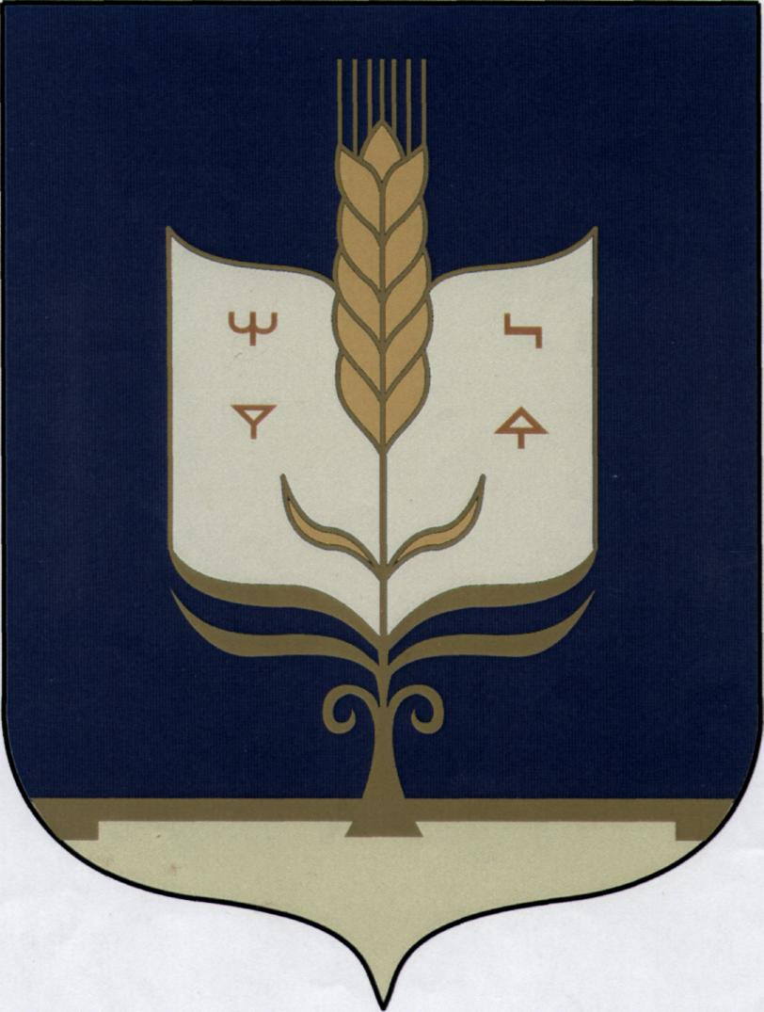 | АДМИНИСТРАЦИЯ МУНИЦИПАЛЬНОГО РАЙОНА СТЕРЛИБАШЕВСКИЙ РАЙОН РЕСПУБЛИКИ БАШКОРТОСТАН
453180, Стeрлебаш, Карл Маркс урамы, 97 |  | 453180, Стерлибашево, ул.Карла Маркса, 97

KАРАР |  | ПОСТАНОВЛЕНИЕ
« 31 » март 2015 й. | № 428 | « 31 » марта 2015 г.

Об установлении размера родительской платы за присмотр и уход за детьми
в дошкольных образовательных учреждениях
В соответствии с Законом Российской Федерации от 29.12.2012 №273-ФЗ «Об образовании в Российской Федерации», на основании постановления Правительства Российской Федерации от 30.12.2006 года №849 «О перечне затрат, учитываемых при установлении родительской платы за содержание ребенка в государственных и муниципальных образовательных учреждениях, реализующих основную общеобразовательную программу дошкольного образования», статьи 8 Закона Республики Башкортостан от 1 июля 2013 года №696-з «Об образовании в Республике Башкортостан», постановлений Правительства Республики Башкортостан от 26.02.2008 года №45 «О мерах материальной поддержки воспитания детей, посещающих государственные и муниципальные образовательные учреждения, реализующие основную общеобразовательную программу дошкольного образования», от 21.03.2005 года №42 «О мерах по реализации закона Республики Башкортостан «О социальной поддержке инвалидов в Республике Башкортостан», приказа Министерства образования от 03.03.2015 №349 «Об установлении среднего размера родительской платы за присмотр и уход за детьми в государственных и муниципальных образовательных организациях, реализующих образовательную программу дошкольного образования»:
1. Установить с 01.04.2015 года:
- ежемесячную родительскую плату за присмотр и уход за детьми в муниципальных бюджетных дошкольных образовательных учреждениях и филиалах муниципальных бюджетных дошкольных образовательных учреждениий в размере 968 (девятьсот шестьдесят восемь) рублей, в МБДОУ д/с №1 с.Стерлибашево, МБДОУ д/с №2 с.Стерлибашево, МБДОУ д/с №4 с.Стерлибашево в размере 1254 ( тысяча двести пятьдесят четыре) рубля, в филиале МБДОУ д/с с.Первомайский ДОУ д/с д.Муртаза в размере 570 (пятьсот семьдесят) рублей, реализующих основную общеобразовательную программу дошкольного образования;
- родительскую плату в размере 50% от ежемесячной родительской платы за содержание воспитанников в дошкольных образовательных учреждениях, один из родителей которых является инвалидом I или II группы;
- 20% от внесенной родительской платы, фактически взимаемой за содержание воспитанника в соответствующем дошкольном образовательном учреждении на первого ребенка;
- 50% от внесенной родительской платы, фактически взимаемой за содержание воспитанника в соответствующем дошкольном образовательном учреждении на второго ребенка;
- 70% от внесенной родительской платы, фактически взимаемой за содержание воспитанника в соответствующем дошкольном образовательном учреждении на третьего ребенка и последующих детей.
2. За содержание детей-инвалидов, посещающих муниципальные бюджетные дошкольные образовательные учреждения, реализующих основную общеобразовательную программу дошкольного образования, а также воспитанников с туберкулезной интоксикацией, родительская плата не взимается.
3. Признать утратившим силу постановление Администрации муниципального района Стерлибашевский район Республики Башкортостан от 28.03.2014 года
№352 «Об установлении размера родительской платы за присмотр и уход в дошкольных образовательных учреждениях».
4. Контроль за исполнением данного постановления возложить на заместителя главы Администрации муниципального района Стерлибашевский район А.А.Суфьянову, начальника Отдела образования Администрации муниципального района Стерлибашевский район М.А.Каримова.

Глава Администрации
Муниципального района
Стерлибашевский район Ф.З.Туктаров

Заместитель главы Администрации
муниципального района Стерлибашевский
район по социальным вопросам А.А. Суфьянова

Заместитель главы Администрации
муниципального района Стерлибашевский
район по финансовым вопросам
начальник финансового управления В.Г. Шарипова

Начальник Отдела образования
Администрации муниципального района
Стерлибашевский район М.А. Каримов

Начальник отдела муниципальной службы,
правовой и кадровой работы
Администрации муниципального района
Стерлибашевский район М.М. Юсупов

Управляющий делами
Администрации муниципального района
Стерлибашевский район Р.З. Даминов

